А-10 КОМПЛЕКСНЫЕ ЧИСЛА. (1-2 урок)  I. Рассмотрим ранее изученные множества:  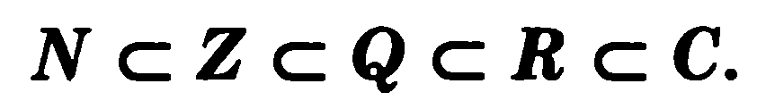  Каждой точке числовой прямой обязательно соответствует некоторое действительное число.  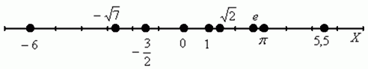  Необходимость расширения понятия о числе возникает потому, что действие извлечения корня из действительного числа не всегда возможно в области действительных чисел.  Некоторые условия для комплексных чисел:  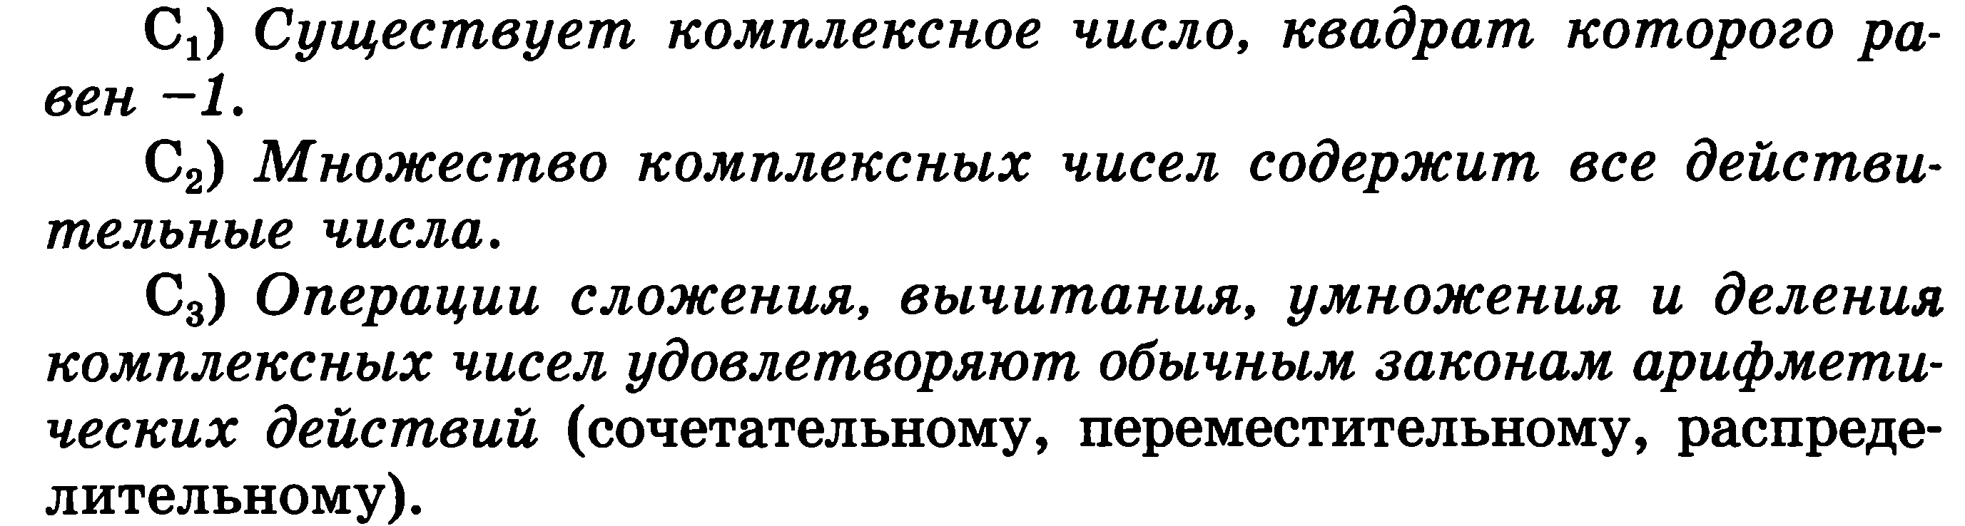  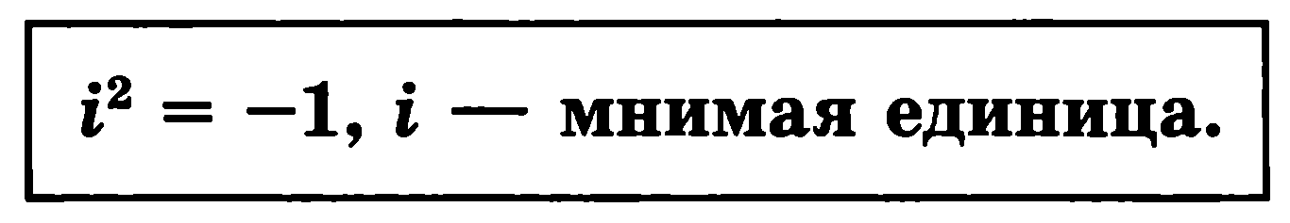- новый элемент  ОПР.:  Комплексным числом называется число вида , где и – действительные числа, – так называемая мнимая единица. Число называется действительной частью () комплексного числа ,  Число называется мнимой частью  () комплексного числа .  – это ЕДИНОЕ ЧИСЛО, а не сложение.  Действительную и мнимую части комплексного числа, в принципе, можно переставить местами: или переставить мнимую единицу: – от этого комплексное число не изменится.  Но стандартно комплексное число принято записывать именно в таком порядке:  Комплексное число – это двумерное число.  II. Геометрическая интерпретация:  Правила оформления чертежа практически такие же, как и для чертежа в декартовой системе координат.  Комплексная плоскость состоит из двух осей:  – действительная ось  – мнимая ось |  |  |  |  | По осям нужно задать размерность, отмечаем:  ноль;  единицу по действительной оси;  мнимую единицу по мнимой оси.  Не нужно проставлять все значения: …–3, –2, –1, 0, 1, 2, 3,… и .  Задание №1:  Построить на комплексной плоскости следующие комплексные числа:  , ,  , ,  , , ,  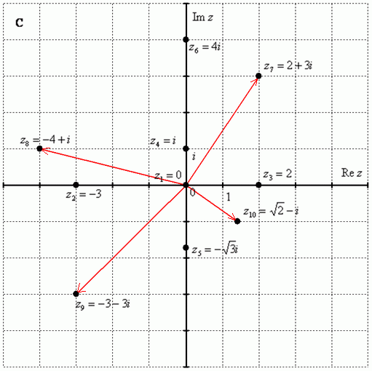  Числа , , – это комплексные числа с нулевой мнимой частью.  Числа , , –  это, наоборот, чисто мнимые числа, т.е. числа с нулевой действительной частью. Они располагаются строго на мнимой оси .  В числах , , , и действительная и мнимая части не равны нулю. Такие числа тоже обозначаются точками на комплексной плоскости, при этом, к ним принято проводить радиус-векторы из начала координат (обозначены на чертеже).  Радиус-векторы к числам, которые располагаются на осях, обычно не чертят, потому что они сливаются с осями.
III. Алгебраическая форма комплексного числа.  – это и есть алгебраическая форма комплексного числа, существуют еще тригонометрическая и показательная форма комплексных чисел.  IV. Сложение, вычитание, умножение и  деление комплексных чисел.  Действия с комплексными числами не представляют особых сложностей и мало чем отличаются от обычной алгебры.  Пр.1:  Сложить два комплексных числа ,  Решение.:  Для того чтобы сложить два комплексных числа нужно сложить их действительные и мнимые части:  Для комплексных чисел справедливо правило:  – от перестановки слагаемых сумма не меняется.  Пр.2:  Найти разности комплексных чисел и ,  если ,  Решение:  Действие аналогично сложению, единственная особенность состоит в том, что вычитаемое нужно взять в скобки, а затем – стандартно раскрыть эти скобки со сменой знака:  У полученного числа две, а не три части.  Действительная часть – составная: .  Для наглядности ответ можно переписать так:  .  Найдём вторую разность:  Здесь действительная часть тоже составная:  Пр.3:  Короткий пример с «нехорошей» мнимой частью:  .  Здесь без скобок уже не обойтись.  Пр.4:  Найти произведение комплексных чисел  ,  Решение:  Очевидно, что произведение следует записать так:  Раскроем скобки по правилу умножения многочленов. Главное, помнить, что  и быть внимательным. |  |  |  |  | Чтобы умножить многочлен на многочлен нужно каждый член одного многочлена умножить на каждый член другого многочлена.  где  Внимание, чаще всего ошибка допускается в знаках.  Справедливо правило: .  Пр.5:  Даны комплексные числа , . Найти частное .  Решение:  Составим частное:  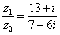  Деление чисел осуществляется методом умножения знаменателя и числителя на сопряженное знаменателю выражение.  Вспоминаем формулу и смотрим на наш знаменатель: . В знаменателе уже есть , поэтому сопряженным выражением в данном случае является , то есть  Согласно правилу, знаменатель нужно умножить на , и, чтобы ничего не изменилось, домножить числитель на то же самое число :  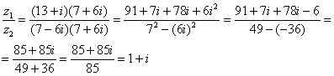  Пр.6:  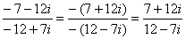 равно ……  Пр.7:  Дано комплексное число 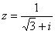. Записать данное число в алгебраической форме (т.е. в форме ).  Решение:  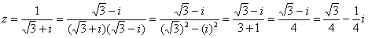  Пр.8:  Даны два комплексных числа , . Найти их сумму, разность, произведение и частное.
А-10 КОМПЛЕКСНЫЕ ЧИСЛА. (3-4 урок)  I.  Задачник:  № 32.24(б; г); 32.25(в; г); 32.27(в; г); 32.28(в; г); 32.32(б; г); 32.35(в; г)  Пр.1: Вычислите  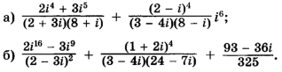  Пр.2:  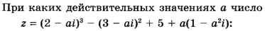  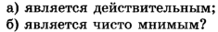  Пр.3:  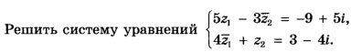  II. Комплексные числа и координатная плоскость.  Задачник: № 33.13(а; г); 33.14(б; г)  Учебник: стр. 253 ПРИМЕР 1; 2 – прочитать.  Пр.4:  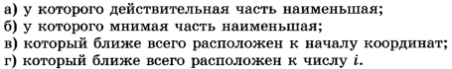  Решение:  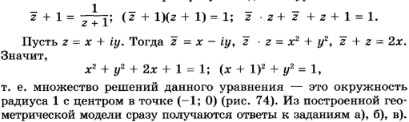  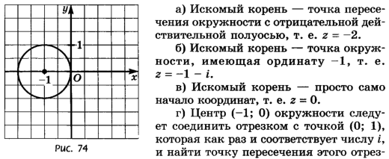 |  |  |  | 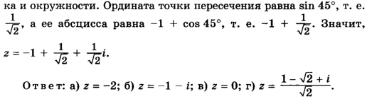  III. Самостоятельная работа.  IV. Домашняя работа. П. 32; 33  № 32.24(а; в); 32.25(а; б); 32.27(а; б); 32.28(а; б)  32.35(а; б); 32.36(б); 33.13(б; в); 33.14(а; в)  А-10  ТРИГОНОМЕТРИЧЕСКАЯ ФОРМА ЗАПИСИ  КОМПЛЕКСНОГО ЧИСЛА.  I.  Любое комплексное число (кроме нуля) можно записать в тригонометрической форме:  , где – это модуль комплексного числа, а – аргумент комплексного числа.  Изобразим на комплексной плоскости число , где :  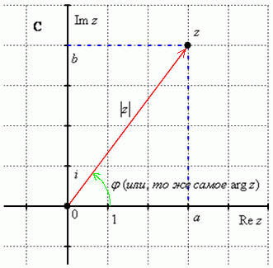  Модулем комплексного числа называется расстояние от начала координат до соответствующей точки комплексной плоскости. Попросту говоря, модуль – это длина радиус-вектора.  ОБОЗН.: или  По теореме Пифагора легко вывести формулу для нахождения модуля комплексного числа: , где значения a и b - любые.
Аргументом комплексного числа называется угол между положительной полуосью действительной оси и радиус-вектором, проведенным из начала координат к соответствующей точке.  Аргумент не определён для единственного числа: .  ОБОЗН.: или  Из геометрических соображений получается следующая формула для нахождения аргумента:  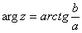.  Внимание! Данная формула работает только в правой полуплоскости! Если комплексное число располагается не в 1-й и не 4-й координатной четверти, то формула будет немного другой.  II.  Рассмотрим простейшие примеры, когда комплексные числа располагаются на координатных осях.  Пример 1:  Представить в тригонометрической форме комплексные числа: , , , .  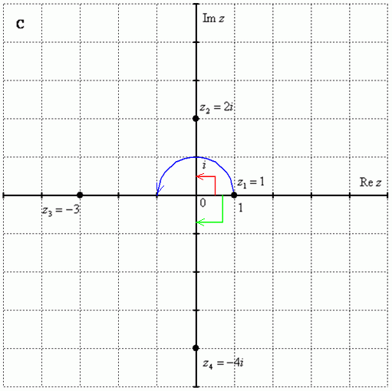  Напишем тригонометрическую форму комплексного числа:  Запомним:  модуль – длина (которая всегда неотрицательна), аргумент – угол. |  |  | 1) Представим в тригонометрической форме число .  Найдем его модуль и аргумент. .  Расчет по формуле:  Очевидно, что (число лежит непосредственно на действительной положительной полуоси).  Таким образом, число в тригонометрической форме:  Проверочное действие:  2) Представим в тригонометрической форме число .  Найдем его модуль и аргумент.  Расчет по формуле: .  Очевидно, что 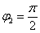 (или 90 градусов).  Таким образом, число в тригонометрической форме:  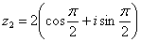.  Проверка:  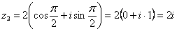  3) Представим в тригонометрической форме число  .  Найдем его модуль и аргумент.  Расчет по формуле:  Очевидно, что (или 180 градусов).  Таким образом, число в тригонометрической форме:  .  Проверка:  4) И четвёртый интересный случай. Представим в тригонометрической форме число .  Найдем его модуль и аргумент. .  Расчет по формуле:  Аргумент можно записать двумя способами:  Первый способ: 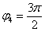 (270 градусов), тогда  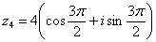.  Проверка: 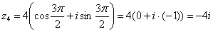
Второй способ:  Более стандартно следующее правило:  Если угол больше 180 градусов, то его записывают со знаком минус: 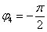 (минус 90 градусов).  Легко заметить, что и – это один и тот же угол.  Таким образом, запись принимает вид:  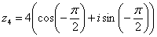  Внимание! Ни в коем случае нельзя использовать четность косинуса, нечетность синуса и проводить дальнейшее «упрощение» записи:  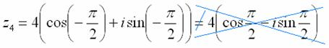  III.  Теперь рассмотрим более распространенные случаи.  С модулем проблем не возникает, всегда следует использовать формулу .  А вот формулы для нахождения аргумента будут разными, это зависит от того, в какой координатной четверти лежит число .  При этом возможны три варианта:  1) Если (1-ая и 4-ая координатные четверти, или правая полуплоскость), то аргумент нужно находить по формуле .  2) Если (2-ая координатная четверть), то аргумент нужно находить по формуле 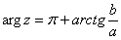  3) Если (3-я координатная четверть), то аргумент нужно находить по формуле 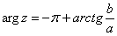.  Пример 2:  Представить в тригонометрической форме комплексные числа: , , , .  Когда предложено задание представить число в тригонометрической форме, то чертёж лучше в любом случае выполнить. |  | 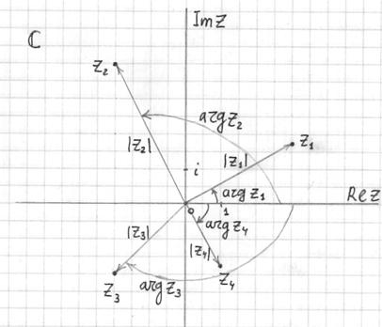  Первое и третье числа для самостоятельного решения.  2) Представим в тригонометрической форме число  .  Найдем его модуль и аргумент.  Поскольку (случай 2), то  – вот здесь нечетностью арктангенса воспользоваться нужно. К сожалению, в таблице отсутствует значение , поэтому в подобных случаях аргумент приходится оставлять в громоздком виде:  – число в тригонометрической форме.  Частный случай для способа проверки.  Если вы будете выполнять чертеж на клетчатой бумаге в масштабе (1 ед. = 1 см), то можно взять линейку и измерить модуль в сантиметрах. Если есть транспортир, то можно непосредственно по чертежу измерить и угол.  Перечертите чертеж в тетрадь и измерьте линейкой расстояние от начала координат до числа . Можно убедиться, что действительно . Также транспортиром можете измерить угол и убедиться, что действительно .  4) Представим в тригонометрической форме число  .  Найдем его модуль и аргумент.  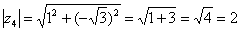  Поскольку (случай 1), то 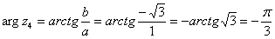  (минус 60 градусов).
Таким образом:  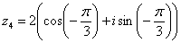  – число в тригонометрической форме.  А вот здесь, как уже отмечалось, минусы не трогаем.  Кроме графического метода проверки, существует и проверка аналитическая, которая уже проводилась в Примере 1.  Используем таблицу значений тригонометрических функций, при этом учитываем, что угол – это в точности табличный угол 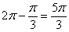 (или 300 градусов):  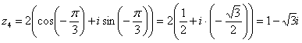  – число в исходной алгебраической форме.  IV.  Учебник: стр. 256-263 ПРИМЕР 1; 2; 3 – прочитать.  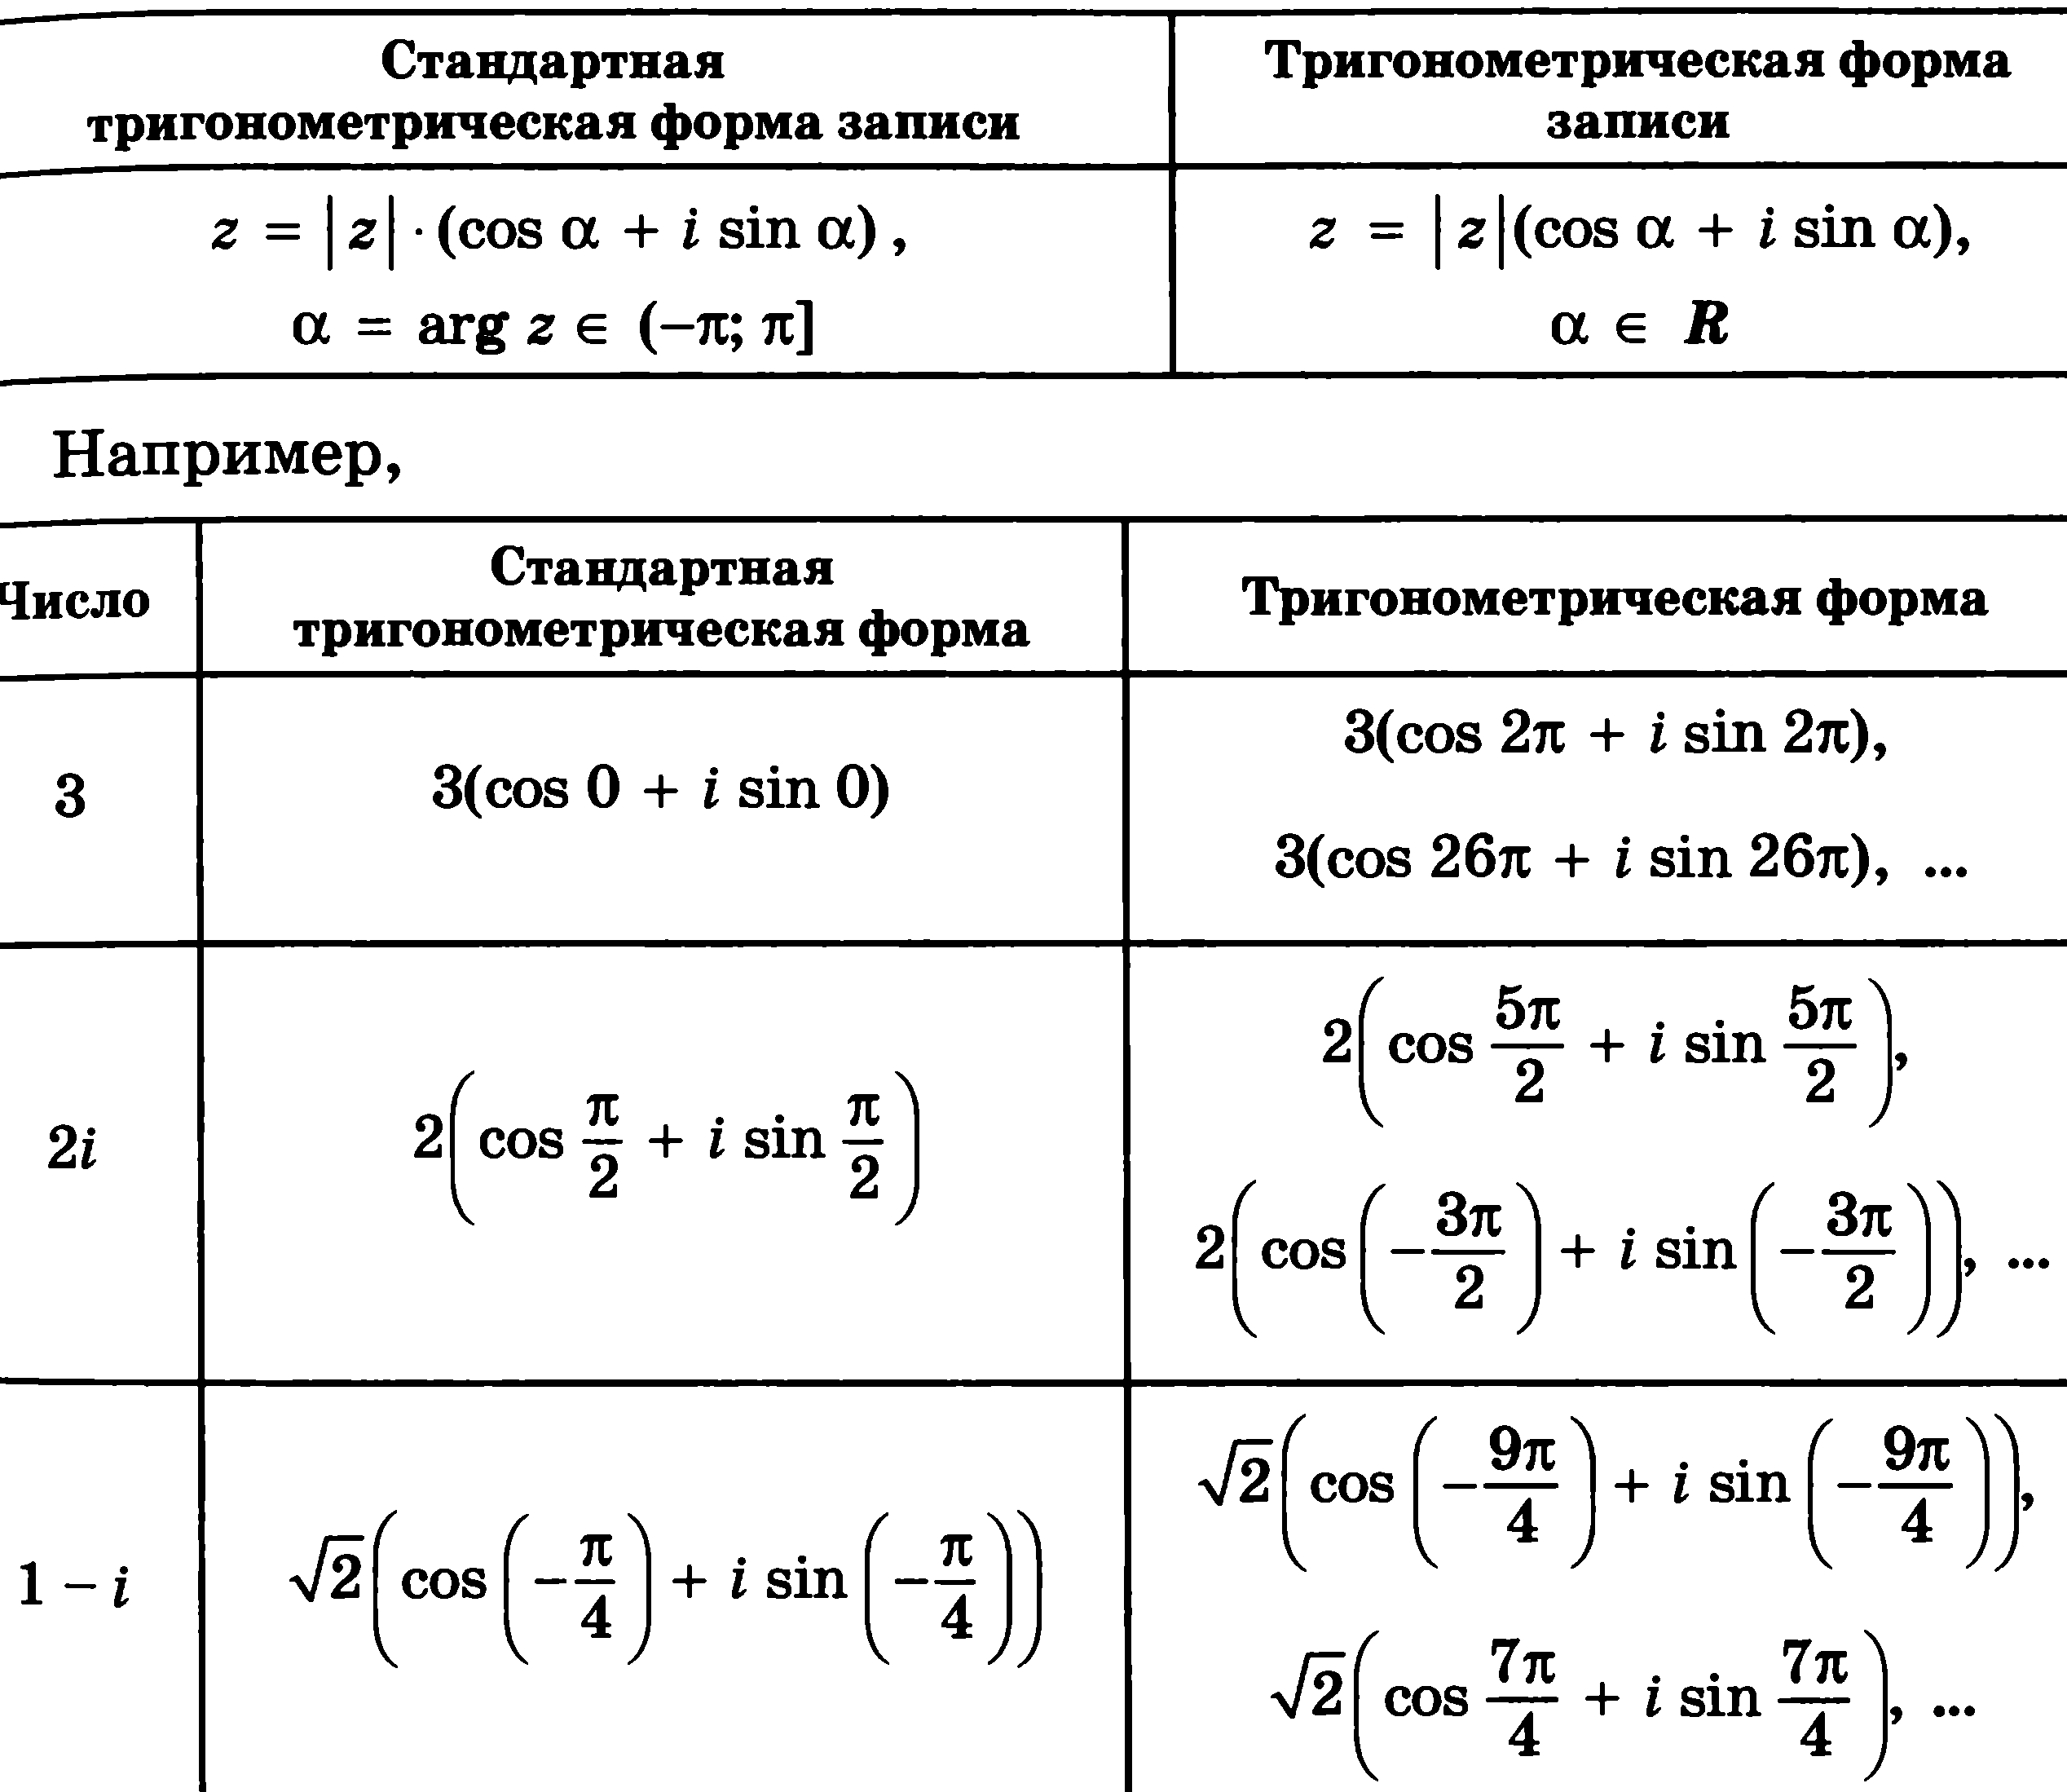  Задачник: № 34.6; 34.11(б; в); 34.15; 34.17;  34.22(а; г)  V. Самостоятельная работа-2.  VI. Домашняя работа. П. 33; 34  № 34.1(а; в); 34.2(а; в); 34.7(а; б);  34.11(а; г); 34.22(б; в)  №1.Числа и представьте  в тригонометрической форме самостоятельно. | А-10. КОМПЛЕКСНЫЕ ЧИСЛА. С/Р - 2  Вариант I.  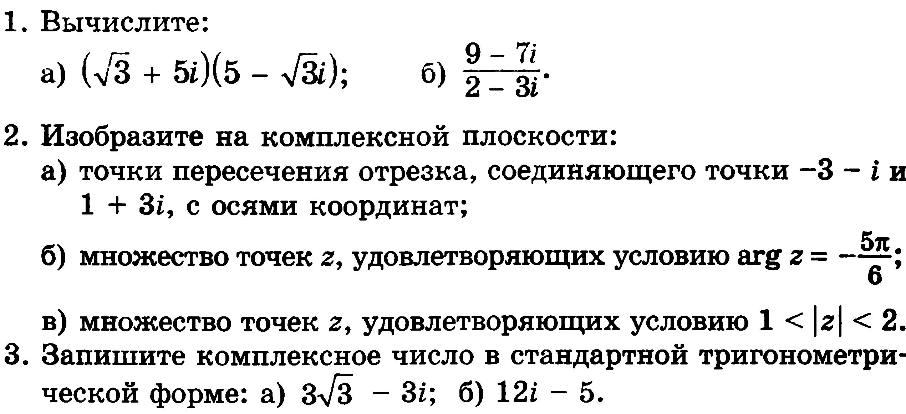  Вариант II.  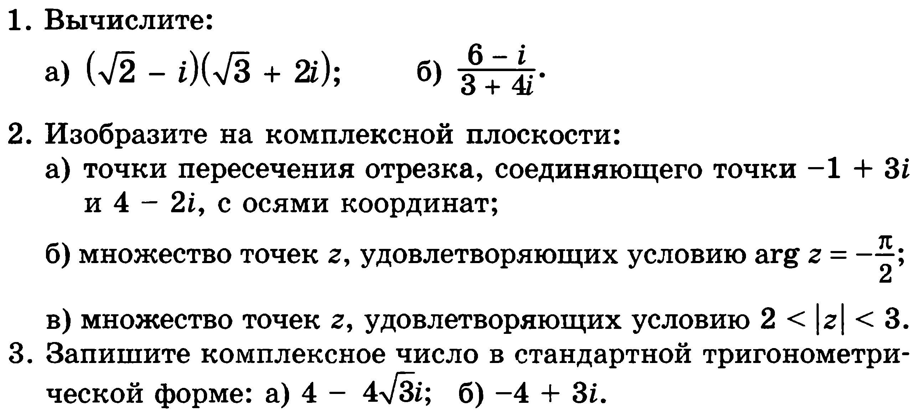  Вариант III.  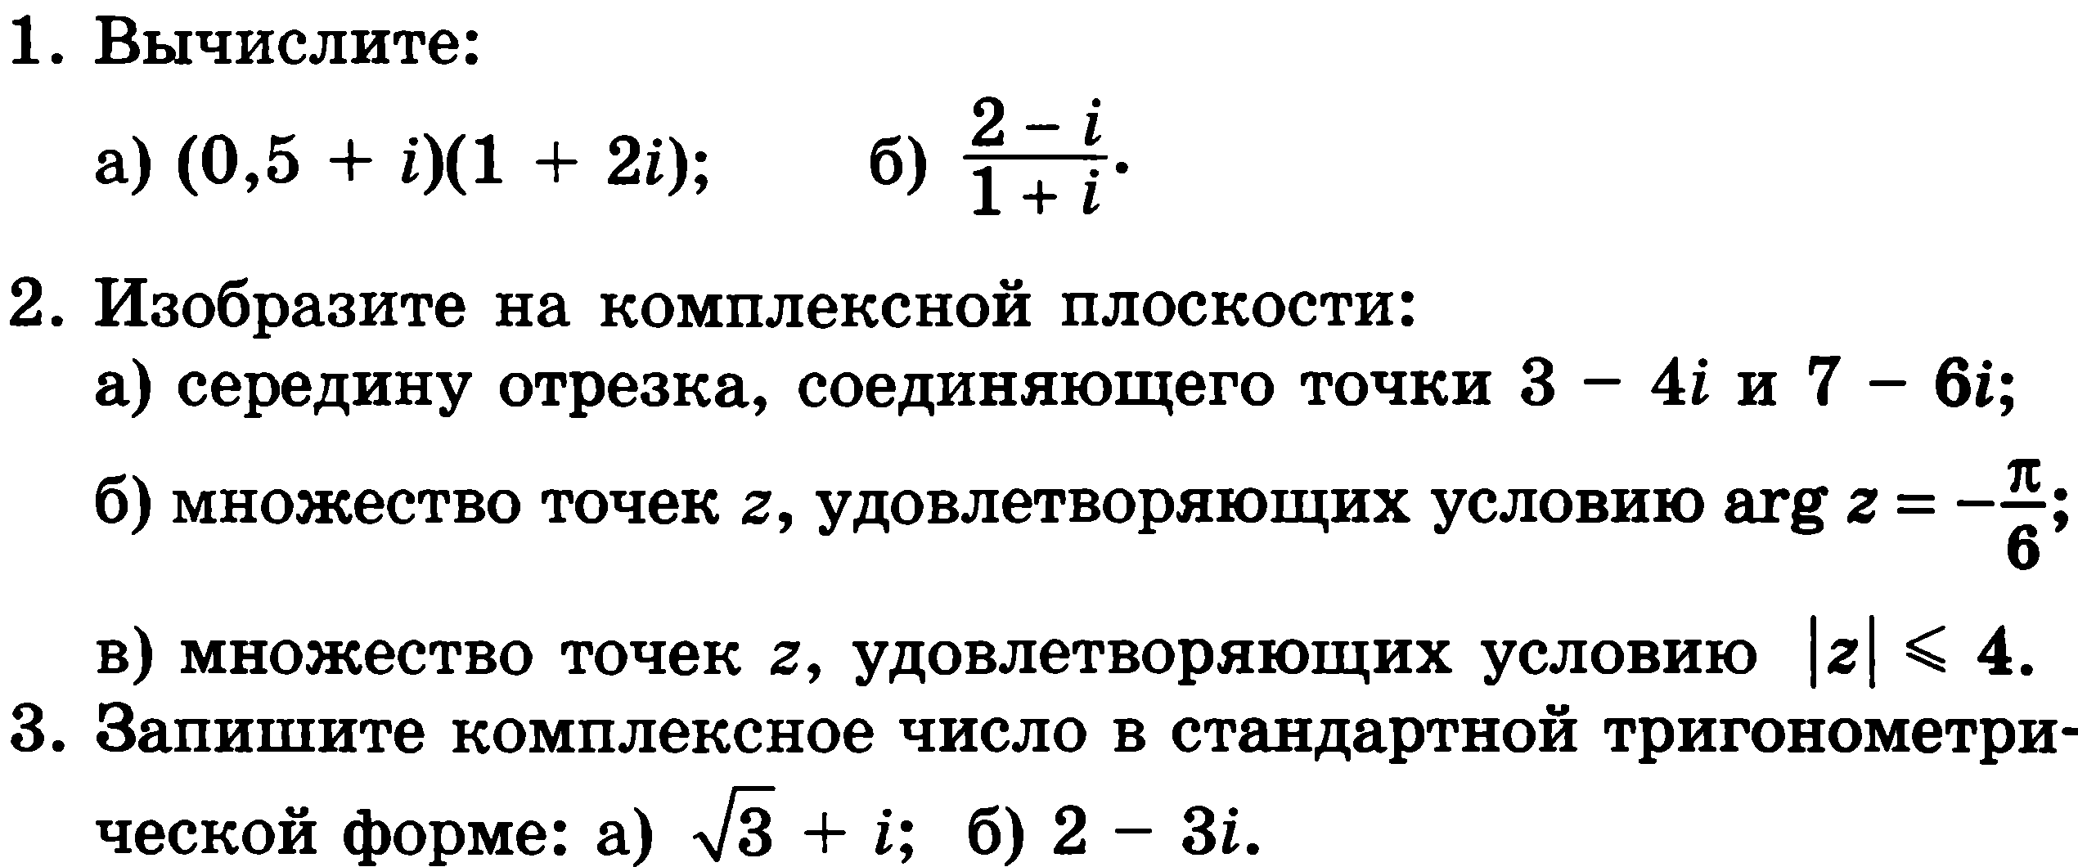  Вариант IV.  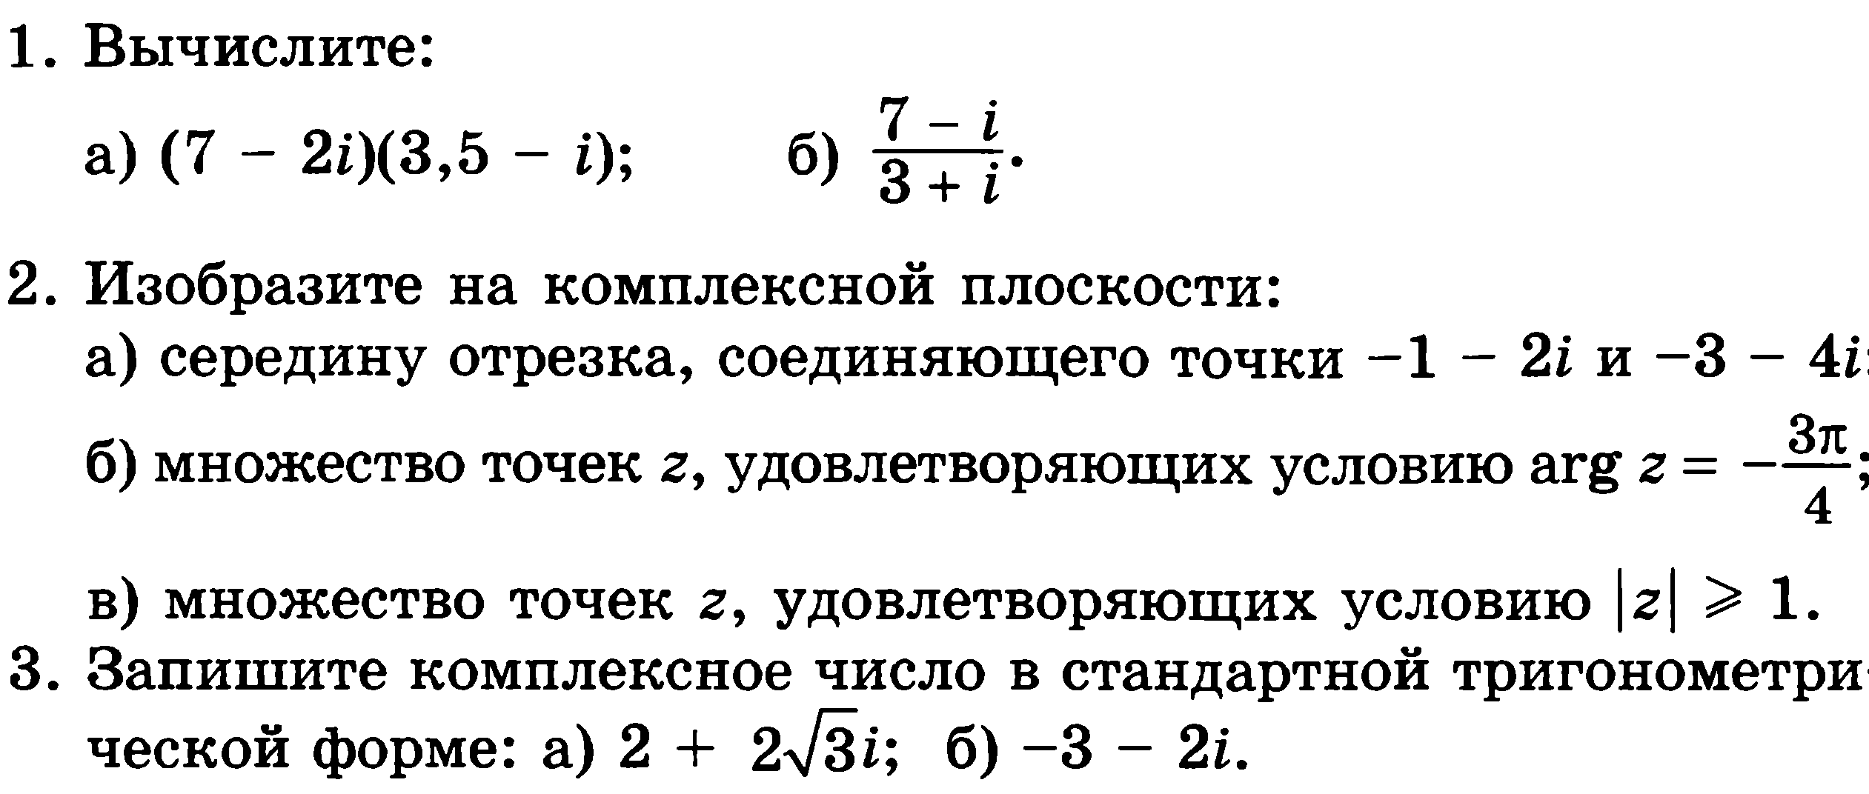
А- 10  I. КОМПЛЕКСНЫЕ ЧИСЛА  И КВАДРАТНЫЕ УРАВНЕНИЯ:  Задачник: № 35.1; 35.6(б); 35.8(б); 35.9(г)  35.10(б); 35.12(а; г); 35.16(а; г)  II. ВОЗВЕДЕНИЕ КОМПЛЕКСНЫХ  ЧИСЕЛ В СТЕПЕНЬ.  Пример 1:  Возвести в квадрат комплексное число  :  Для комплексного числа легко вывести свою формулу сокращенного умножения:  . Аналогичную формулу можно вывести для квадрата разности, а также для куба сумма и куба разности.  Пример 2: .  Здесь на помощь приходит тригонометрическая форма комплексного числа и, так называемая,  формула Муавра:  Если комплексное число представлено в тригонометрической форме  ,  то при его возведении в натуральную степень справедлива формула:  Данная формула следует из правила умножения комплексных чисел, представленных в тригонометрической форме:  чтобы найти произведение чисел  , нужно перемножить их модули и сложить аргументы:  III.  Задачник: №36.11(б); 36.12(б); 36.19; 36.14; 36.24(а)  IV. Самостоятельная работа-3.  V. Домашняя работа.  п. 35; 36  № 35.2; 35.5(б); 35.8(а; г); 35.13(а; в)  36.10(г); 36.12(в); 36.24(б) |  |  |  |  |  | А-10. КОМПЛЕКСНЫЕ ЧИСЛА. С/Р - 3  Вариант I.  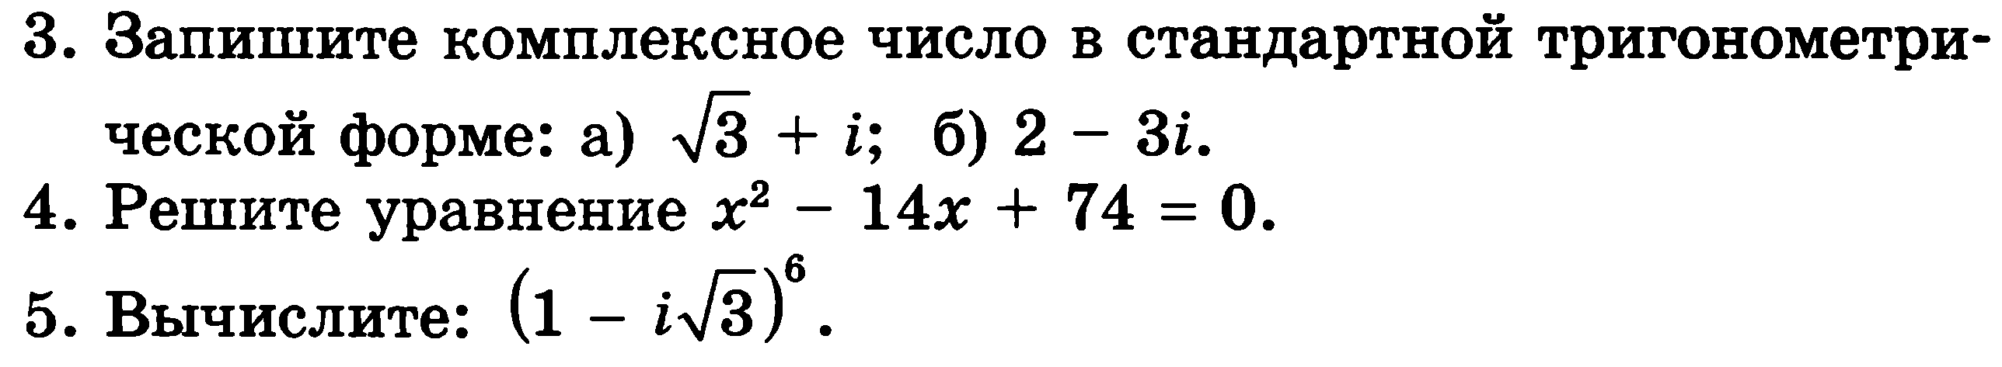  Вариант II.  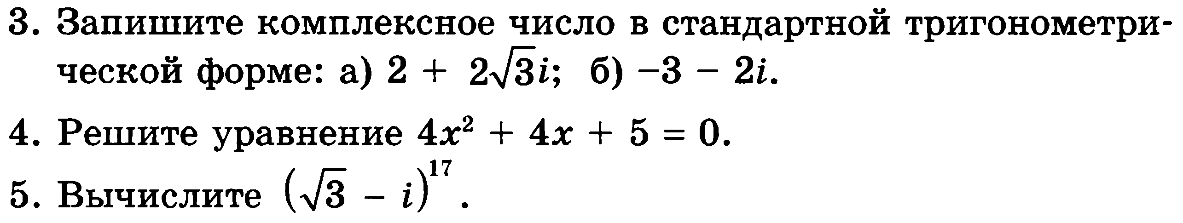  Вариант III.  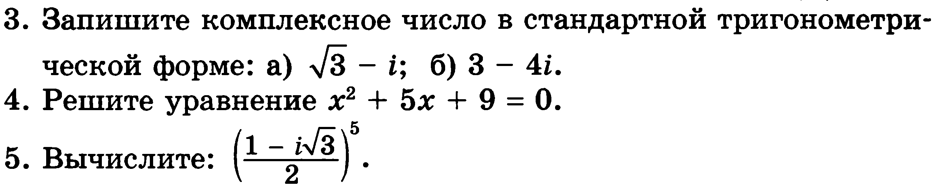  Вариант IV.  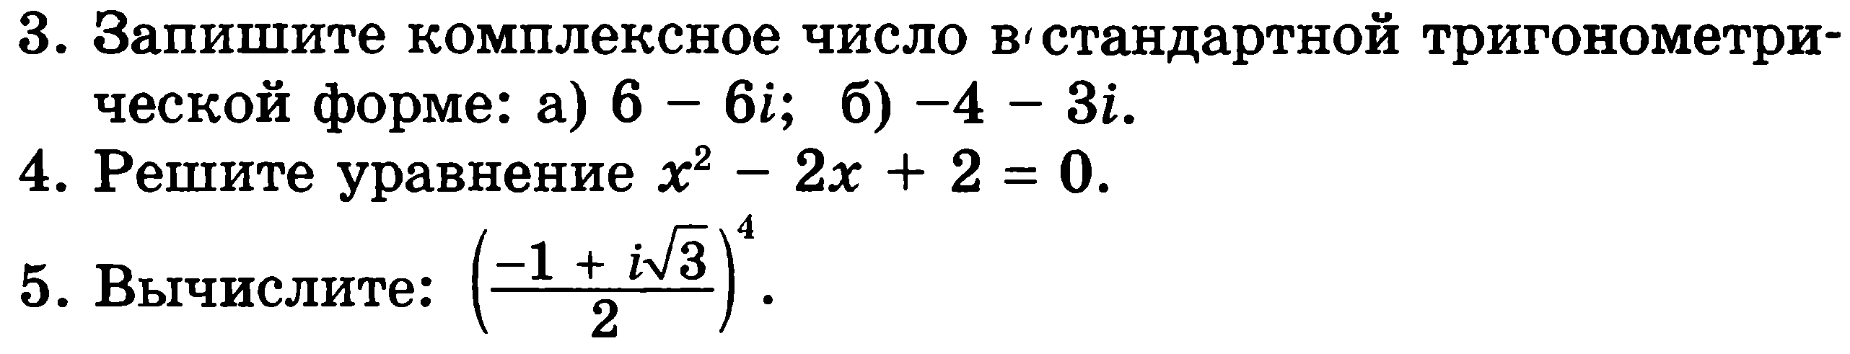  Вариант V.  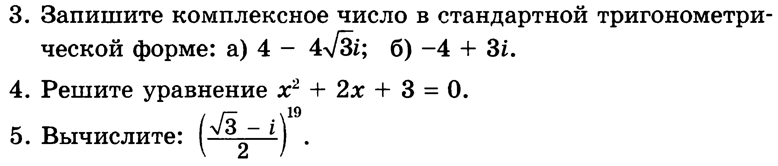  Вариант VI.  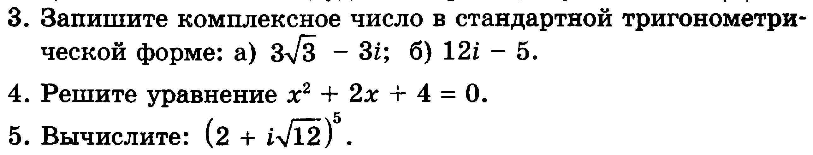

А-10. КОМПЛЕКСНЫЕ ЧИСЛА. С/Р - 1  Вариант I.  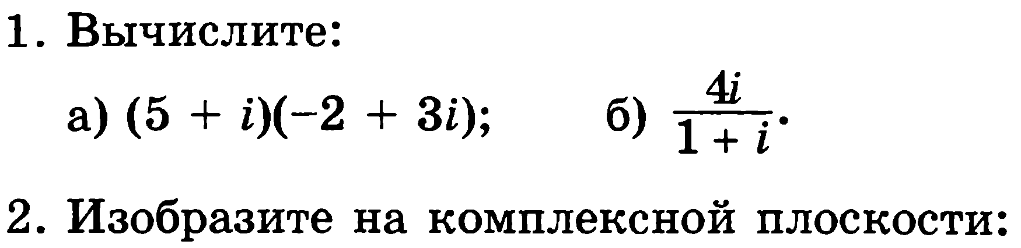  а)  3.  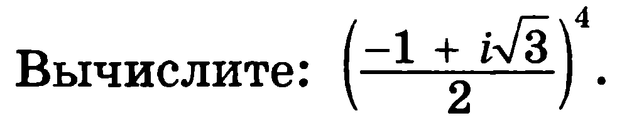 | А-10. КОМПЛЕКСНЫЕ ЧИСЛА. С/Р - 1  Вариант II.  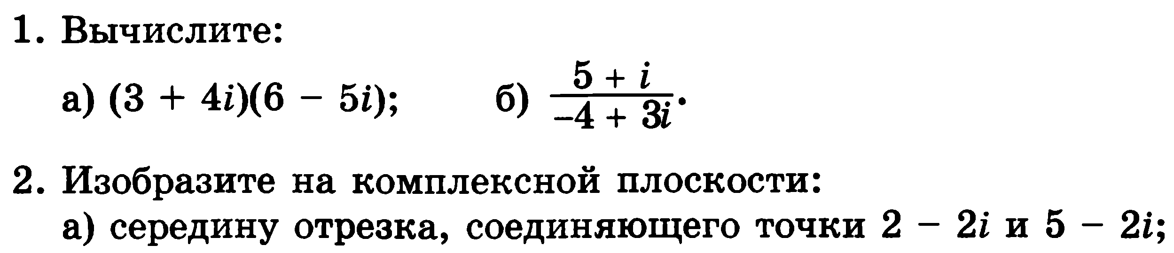  3.  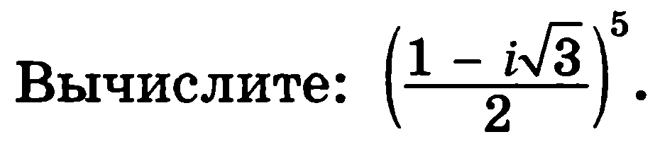
А-10. КОМПЛЕКСНЫЕ ЧИСЛА. С/Р - 1  Вариант III.  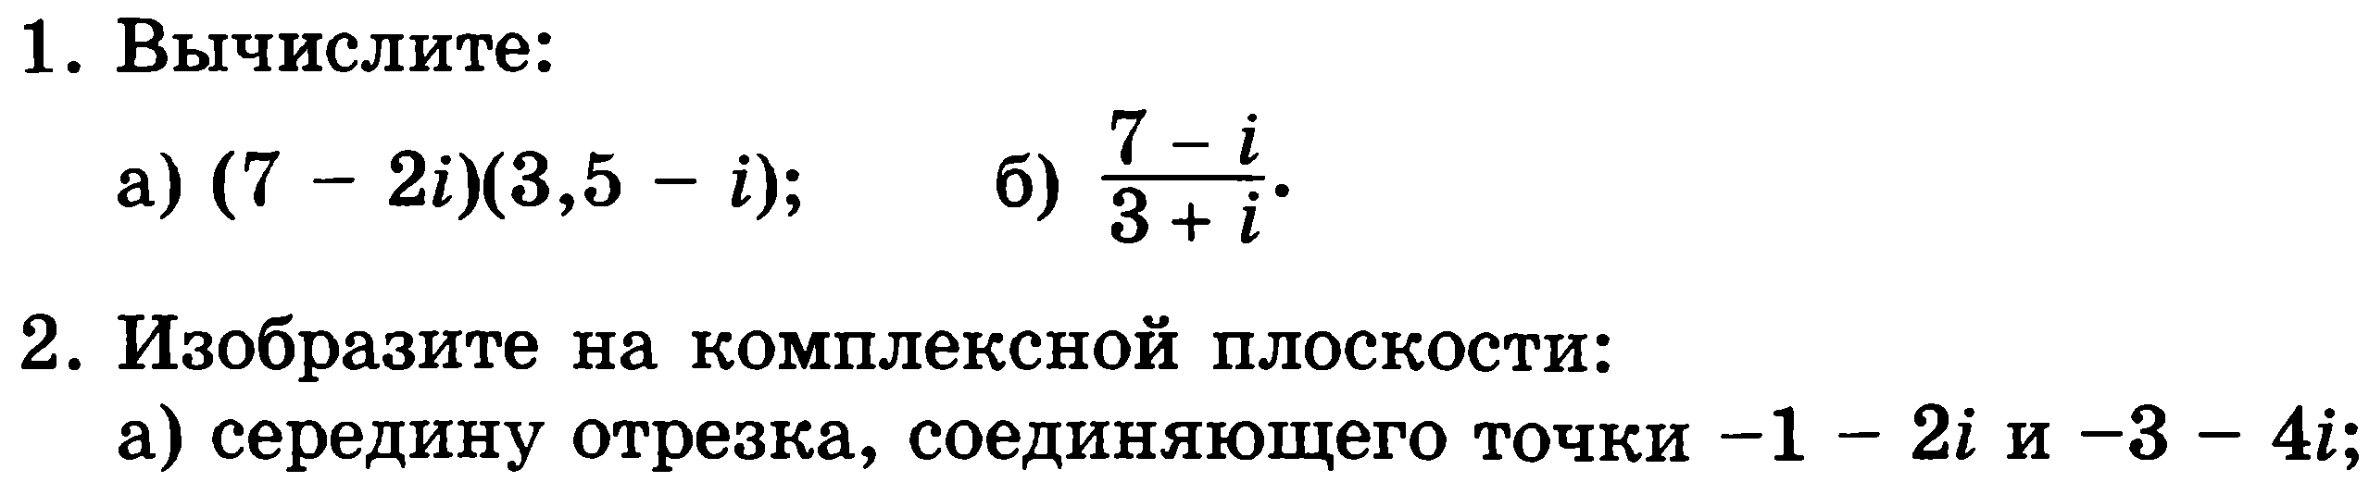  3.  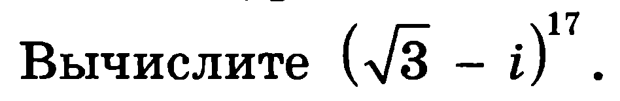 | А-10. КОМПЛЕКСНЫЕ ЧИСЛА. С/Р - 1  Вариант IV.  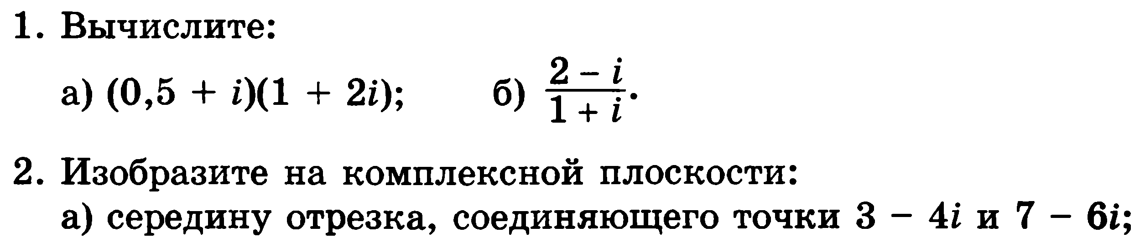  3.  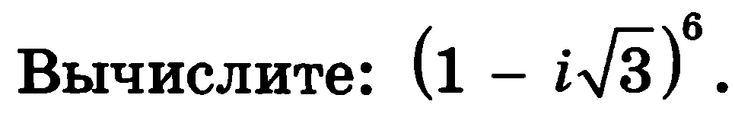
А-10. КОМПЛЕКСНЫЕ ЧИСЛА. С/Р - 1  Вариант V.  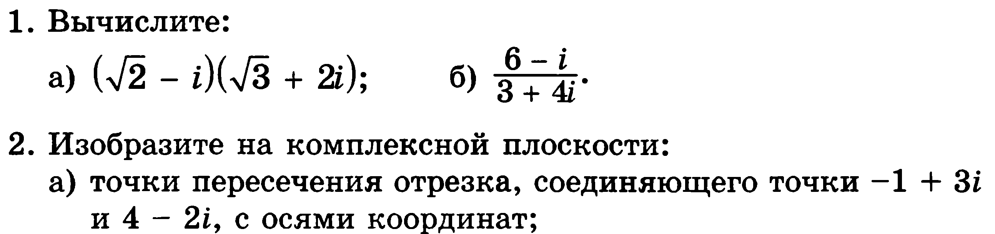  3.  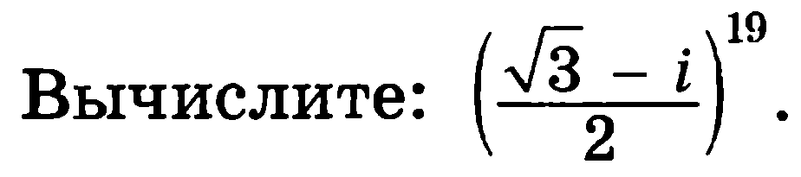 | А-10. КОМПЛЕКСНЫЕ ЧИСЛА. С/Р - 1  Вариант VI.  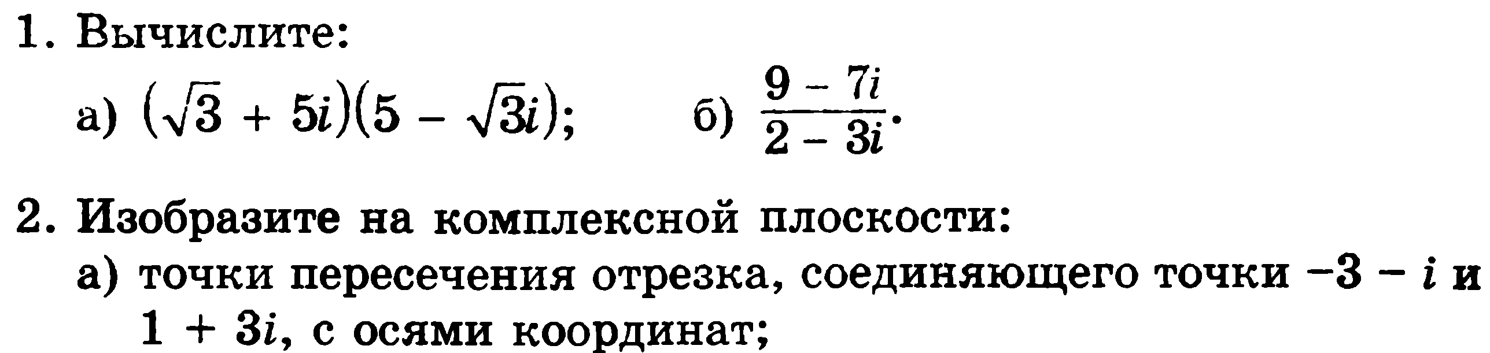  3.  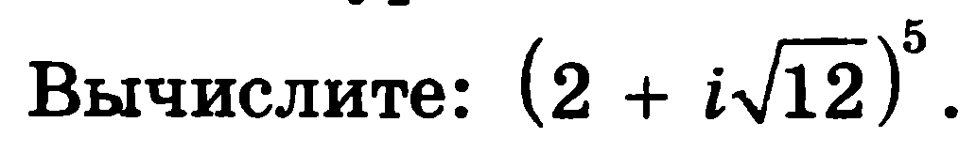
А-10. КОМПЛЕКСНЫЕ ЧИСЛА. С/Р - 1  Вариант I.  а)  3. | А-10. КОМПЛЕКСНЫЕ ЧИСЛА. С/Р - 1  Вариант II.  3.
А-10. КОМПЛЕКСНЫЕ ЧИСЛА. С/Р - 1  Вариант III.  3. | А-10. КОМПЛЕКСНЫЕ ЧИСЛА. С/Р - 1  Вариант IV.  3.
А-10. КОМПЛЕКСНЫЕ ЧИСЛА. С/Р - 1  Вариант V.  3. | А-10. КОМПЛЕКСНЫЕ ЧИСЛА. С/Р - 1  Вариант VI.  3.

